CURRICULUM VITAE
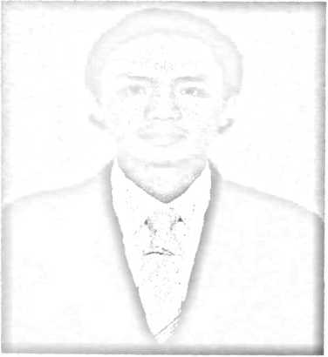
Andarias Mappa Lolo dilahirkan di Mapia,
31 Agustus 1999 dari pasangan romatis
Samuel Tanan dan Firmina Rante Langngan
anak ke-4 pertama dari 2 laki-laki dengan 7
bersaudara. Mulai saat itu penulis dibesarkan
dan didik dalam lingkungan keluarga dan
ditahun 2005 penulis mengikuti pendidikan
formal ditingkat sekolah dasar di SDN 5 Kapala Pitu dan ditamatkan ditahun
2011. Tahun yang sama penulis melanjutkan pendidikan kejenjang sekolah
menengah pertama di SMP 1 Kapala Pitu, selesai tahun 2014. Kemudian penulis
melanjutkan studi ke sekolah menengah kejuruan di SMKN 1 Kesu’ dengan
jurusan otomotif dan selesai ditahun 2017. Seusai di SMK tahun 2017 penulis
tertarik melanjutkan studi kejenjang yang lebih tinggi di STAKN Toraja yang
telah beralih status menjadi IAKN Toraja. Penulis menempuh pendidikan di
IAKN selama kurang lebih 4 tahun dan boleh ditamatkan ditahun 2021 dengan
keluar menyandang gelar sarjana teologia “S.Th”.

